问题三建模框架（正式文本版）
3.1 问题分析与建模思路
问题三要求针对确诊为痰湿体质的患者，结合中医调理分级、活动干预强度约束、经济成本以及降低痰湿积分的目标，设计为期 6 个月的个性化干预方案，并总结“患者特征—最优方案”的匹配规律，同时给出样本 ID 为 1、2、3 的具体最优方案。题面已经明确给出了中医调理分级标准、活动干预强度与频率约束、成本标准以及痰湿积分的月度下降规则，因此第三问本质上是一个有限时域、离散决策、确定性状态转移的序贯优化问题。
结合题面规则与现有思路可知，若直接采用“完整多目标帕累托动态规划”作为正文主模型，虽然理论上可行，但模型结构较重，且题目真正需要的是可执行的最优干预方案，而不是完整非支配解集。现有思路中已经提出了“痰湿积分—总成本”双目标、多阶段动态规划与帕累托前沿分析框架，但其中“每个状态保存完整前沿”“代表点截断”“并行求解”等设计更适合作为扩展，而不宜作为正文主线。
因此，本文对第三问采用分层优化的动态规划模型：以“6 个月末痰湿积分最小”为一级目标，在达到最优疗效的所有方案中，再以“总成本最小”为二级目标。这样既保留了“疗效—成本”双目标的核心思想，又能输出唯一最优方案，更符合题目的应用导向。与此同时，为展示成本与疗效之间的折中关系，本文进一步以二维帕累托前沿作为补充分析工具，而不将其作为主求解器。

3.2 模型基本假设
为保证模型可计算且与题面保持一致，作如下假设：
（1）时间离散化假设：干预周期为 6 个月，以“月”为决策单位，每月按 4 周计算，因此共 6 个决策阶段。
（2）状态更新假设：痰湿积分仅在每月末根据当月活动干预方案更新一次，且下月中医调理等级由更新后的月初积分自动确定。
（3）中医调理被动匹配假设：中医调理等级不是自由决策变量，而是由当月痰湿积分决定：0–58 分为 1 级调理，59–61 分为 2 级调理，≥62 分为 3 级调理。
（4）身体耐受度稳定假设：患者的年龄组与活动量表总分在 6 个月内保持不变，因此其可选择的活动强度集合在整个周期内固定不变。
（5）月度下降率采用题面给定规则：当每周活动次数小于 5 次时，痰湿积分视为基本稳定；当每周活动次数不少于 5 次时，痰湿积分月下降率由活动强度和活动频率共同决定。
（6）预算硬约束假设：单人 6 个月总成本不超过题面建议上限 2000 元。

3.3 模型要素定义
3.3.1 输入参数
对任一痰湿体质患者，模型输入包括：
- 初始痰湿积分 (S_1)
- 年龄组 (A)
- 活动量表总分 (T)
这些变量均可直接由附件 1 中的清洗后主分析表提取。清洗后样例数据共 1000 例，其中痰湿质患者 278 例，活动量表总分均值约为 49.708 分，说明第三问研究对象在样例中具有足够样本基础。
3.3.2 决策变量
设第 (t) 个月（(t=1,2,\dots,6)）的活动干预方案为：
- (y_t)：活动干预强度等级，取值为 1、2、3；
- (z_t)：每周训练次数，取值为 1–10 的整数。
其中 (y_t) 不能任意选取，必须同时满足年龄约束与活动能力约束。题面规定：
- 40–59 岁：可选 1/2/3 级强度；
- 60–79 岁：可选 1/2 级强度；
- 80–89 岁：仅可选 1 级强度；
同时：
- 活动量表总分 < 40：仅可选 1 级；
- 40 ≤ 活动量表总分 < 60：可选 1/2 级；
- 活动量表总分 ≥ 60：可选 1/2/3 级。
因此，对任一患者，其合法活动强度集合应取上述两类约束的交集。
3.3.3 状态变量
设 (S_t) 表示第 (t) 个月月初的痰湿积分，则 (S_t) 为模型的核心状态变量。
中医调理等级 (k_t) 不作为独立决策变量，而由 (S_t) 自动确定：
[
k_t=
\begin{cases}
1, & 0\le S_t\le 58\
2, & 59\le S_t\le 61\
3, & S_t\ge 62
\end{cases}
]

3.4 痰湿积分动态转移模型
题面给定：当每周活动次数小于 5 次时，痰湿积分基本稳定；当每周活动次数达到 5 次及以上时，若以每周 5 次为基准，则每提升一级活动强度，月下降率增加 3%；在给定强度下，每周再增加 1 次活动，月下降率增加 1%。
因此，第 (t) 个月末痰湿积分的更新公式可写为：
当 (z_t < 5) 时，
[
S_{t+1}=S_t
]
当 (z_t \ge 5) 时，
[
S_{t+1}=S_t\left(1-0.03y_t-0.01(z_t-5)\right)
]
其中，(S_{t+1}) 表示第 (t+1) 个月月初积分。
为兼顾计算精度与求解效率，实际实现时可将积分保留到 0.1 分。
该状态转移关系表明，第三问具有显著的路径依赖性：前期较强的干预虽然会提高短期成本，但可能更早地使患者跨越 62 分或 59 分阈值，从而在后续月份进入更低等级的中医调理区间，最终降低累计成本。这也是本题需要采用动态规划而不是静态单月优化的主要原因。

3.5 成本模型
3.5.1 中医调理成本
根据题面附表 2，不同痰湿积分区间对应不同月调理成本：
- 1 级调理：30 元/月
- 2 级调理：80 元/月
- 3 级调理：130 元/月
记为 (c_{\text{TCM}}(S_t))。
3.5.2 活动干预成本
根据题面附表 3，不同活动强度的单次训练成本分别为：
- 1 级：3 元/次
- 2 级：5 元/次
- 3 级：8 元/次
由于每月按 4 周计算，因此第 (t) 个月的活动成本为：
[
c_{\text{act},t}=4z_t\cdot c(y_t)
]
其中 (c(y_t)) 为对应强度的单次成本。
3.5.3 总成本
第 (t) 个月总成本为：
[
c_t=c_{\text{TCM}}(S_t)+4z_t\cdot c(y_t)
]
6 个月累计总成本为：
[
C=\sum_{t=1}^{6} c_t
]
并满足预算约束：
[
C\le 2000
]

3.6 优化目标的简化与重构
若完全按照双目标平权思想处理，则需同时最小化：
- 6 个月末痰湿积分；
- 6 个月累计总成本。
这种写法会自然导向帕累托前沿求解，但正文会变得较重。考虑到题目最终要输出的是**“最优方案”而非完整非支配集，本文采用更符合实际决策逻辑的分层优化**：
一级目标：最小化 6 个月末痰湿积分
[
\min S_7
]
二级目标：在一级目标最优的前提下最小化总成本
[
\min C \quad \text{s.t. } S_7=S_7^*
]
其中 (S_7^*) 为一级目标所得最优值。
这种处理方式的优点在于：
一方面，能够保证疗效优先，符合慢病干预中“先控病情，再谈经济性”的原则；
另一方面，又能在相同疗效下筛出成本最低的方案，从而输出唯一最优路径，便于对样本 1、2、3 进行具体方案展示。

3.7 动态规划求解算法
由于本题具有“有限阶段 + 离散动作 + 确定性状态转移 + 预算约束”的特征，故采用前向动态规划进行精确求解。
3.7.1 状态定义
设
[
dp[t,s]
]
表示“第 (t) 个月月初痰湿积分为 (s) 时，达到该状态的最小累计成本”。
初始状态为：
[
dp[1,S_1]=0
]
其余状态初始化为无穷大。
3.7.2 状态转移
对于任一可达状态 ((t,s))，枚举所有合法动作 ((y_t,z_t))：
- 根据 (s) 确定当月中医调理等级及调理成本；
- 根据 ((y_t,z_t)) 计算活动成本；
- 依据痰湿积分更新公式计算新状态 (s')；
- 若新累计成本不超过 2000 元，则更新：
[
dp[t+1,s']=
\min\left(dp[t+1,s'],\ dp[t,s]+c_t\right)
]
同时记录前驱状态与动作，用于最后回溯最优路径。
3.7.3 最优解提取
当递推至第 7 个月月初时，所有可达终点状态构成可行解集。
先在其中选出最小的最终痰湿积分 (S_7^)，再在所有达到 (S_7^) 的方案中选取累计成本最小的一条路径作为该患者的最终最优方案。

3.8 帕累托前沿的补充分析
虽然正文主模型采用分层优化，但为了更充分展示“疗效—成本”之间的折中关系，本文进一步对所有可行方案构造二维帕累托前沿。具体做法是：以“6 个月总成本”为横轴，以“6 个月末痰湿积分”为纵轴，对所有可行方案进行非支配排序，保留其中的非支配点。
二维帕累托前沿的作用主要有二：
- 展示不同患者在“降分效果”与“经济投入”之间的折中空间；
- 从非支配解集中选取三类代表性方案：
  - 最低成本方案
  - 最佳疗效方案
  - 均衡折中方案
这样既保留了原双目标框架的完整性，又避免在正文中引入过于复杂的多目标动态规划细节。

3.9 “患者特征—最优方案”匹配规律的提取
在求得所有痰湿质患者的个体最优方案后，进一步按患者特征进行分组，总结规律。考虑到题面约束具有明显阈值结构，本文建议从以下三个维度进行归纳：
（1）按初始痰湿积分分层
- 低积分组：55–58
- 中积分组：59–61
- 高积分组：62–65
该分层与中医调理等级阈值完全一致，具有直接医学解释意义。
（2）按活动能力分层
- 低活动能力：活动总分 < 40
- 中活动能力：40 ≤ 活动总分 < 60
- 高活动能力：活动总分 ≥ 60
该分层与活动强度合法集合直接对应。
（3）按年龄组分层
- 40–59 岁
- 60–79 岁
- 80–89 岁
通过对不同组别最优路径的比较，可提炼出以下一般规律：
- 初始痰湿积分越高，最优方案越倾向于前期强化干预。
因为尽早跨越 62 分阈值，能够更早降低后续中医调理成本。
- 处于 59–61 分区间的患者最具有“阈值敏感性”。
对这类患者，最优方案往往不是全程高强度，而是前期适度强化、尽快跌破 59 分，以获取更长期的成本节约。
- 活动能力低或年龄较大的患者，最优方案主要依赖提高频率而非提高强度。
因为这类患者的合法强度集合较小，其优化空间主要来自频率调整。
- 年轻且活动能力较强的患者，更适合采用“前高后低”的阶段性策略。
前期高强度快速降分，后期转入维持型干预，从而兼顾疗效与经济性。

3.10 样本 1、2、3 的方案输出形式
对于样本 ID 为 1、2、3 的三位患者，最终应分别输出 6 个月干预方案表。每张表至少包含以下字段：
- 月份
- 月初痰湿积分
- 中医调理等级
- 活动强度等级
- 每周训练次数
- 当月中医调理成本
- 当月活动成本
- 累计成本
- 月末（或下月月初）痰湿积分
这样既能完整展示干预路径，也便于与题面要求逐项对应。

3.11 本模型的优点
与完整多目标动态规划相比，本文框架具有以下优势：
（1）结构简洁：主模型只保留最必要的状态、决策和约束，避免算法层面冗余；
（2）结果明确：能够为每位患者输出唯一最优方案，而不是冗长的候选解集；
（3）解释性强：中医调理阈值、活动约束、成本结构和积分变化都与题面规则逐一对应；
（4）可扩展性好：若后续希望展示更多成本—疗效折中关系，只需在现有动态规划基础上增加帕累托前沿分析即可。

3.12 小结
综上，第三问可建模为一个以痰湿积分为状态、以活动干预方案为决策、以 6 个月为时域的分层动态优化问题。本文采用“动态规划求唯一最优方案 + 帕累托前沿作补充分析”的框架，既能满足题目对最优干预方案和匹配规律的要求，又避免了完整多目标框架带来的冗余性。该模型能够为不同特征患者生成结构清晰、成本可控、疗效明确的个性化干预方案，并为样本 1、2、3 的具体方案设计提供统一求解基础。

3.13 图表辅助说明
为增强第三问建模框架的可解释性，现将三套模型比较中的关键图表作为补充说明插入文档。以下图表主要用于展示三类方案在总体层面、分层层面以及典型样本层面的差异，从而更直观地说明“疗效优先”“成本优先”与“现实折中优化”之间的关系。
3.13.1 总体平均指标比较
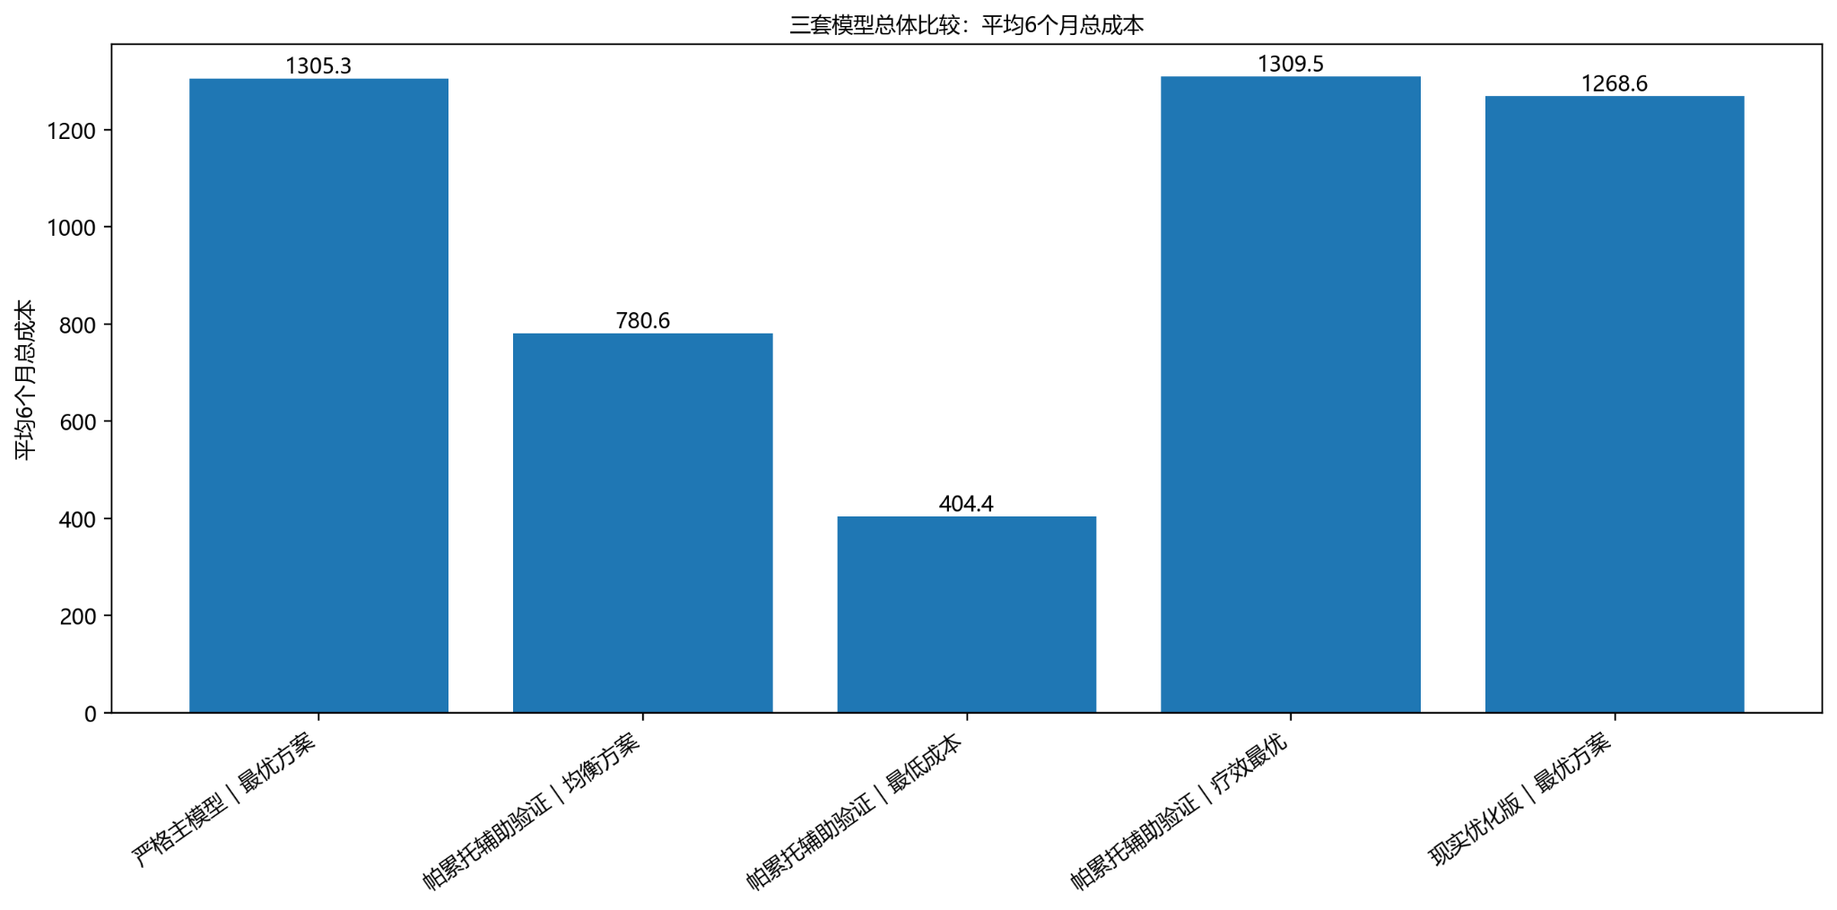
图3-1 三套模型总体比较：平均 6 个月总成本
该图展示三类方案在总体平均成本上的差异。可以看出，“帕累托辅助验证—最低成本”虽然费用最低，但其疗效明显不足；“严格主模型—最优方案”与“帕累托辅助验证—疗效最优”成本最高且基本重合，说明严格主模型本质上对应帕累托前沿中的疗效最优端点；“现实优化版—最优方案”则位于两者之间，表现为在疗效轻微下降的条件下换取一定成本节约。
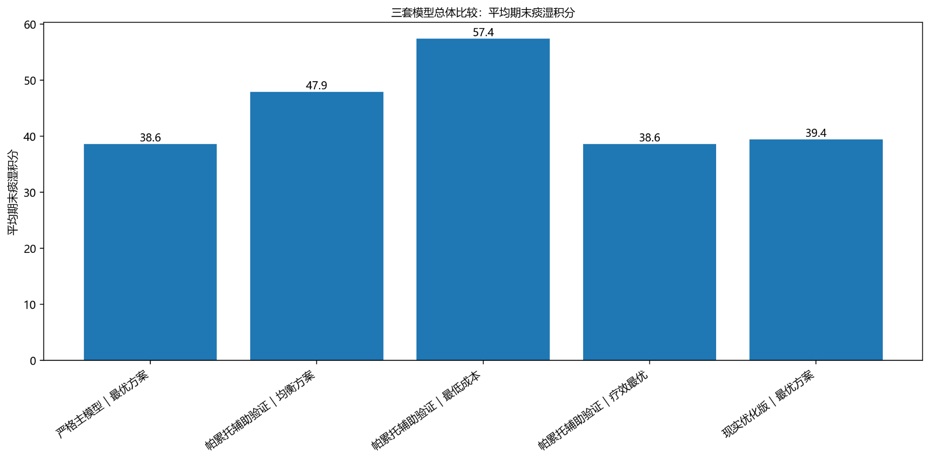
图3-2 三套模型总体比较：平均期末痰湿积分
该图给出了三类方案对应的平均期末痰湿积分。严格主模型与帕累托“疗效最优”几乎完全一致，说明主模型在疗效目标上具有稳定性；现实优化版的期末积分略高，但与主模型的差距较小，说明其并非简单削弱干预，而是进行了更具现实性的折中。
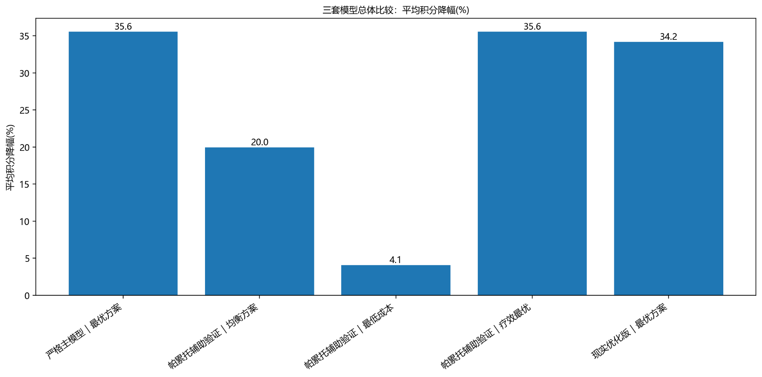
图3-3 三套模型总体比较：平均积分降幅(%)
该图反映整体改善幅度。严格主模型与帕累托“疗效最优”达到相同的平均积分降幅，而现实优化版仅略低于前者；相对地，“均衡方案”和“最低成本方案”的降幅显著下降，说明在第三问中，疗效与成本之间确实存在清晰的权衡关系。
3.13.2 分层特征热力图
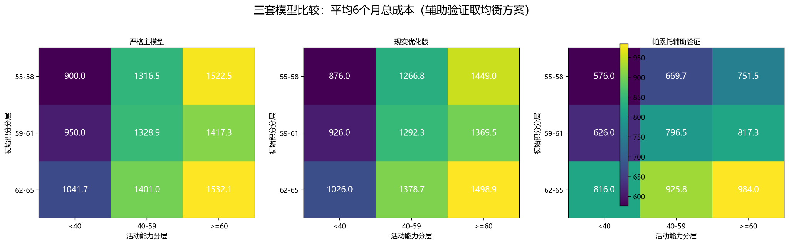
图3-4 三套模型分层比较：平均 6 个月总成本热力图
该热力图按照“初始痰湿积分分层 × 活动能力分层”展示各组平均 6 个月总成本。整体来看，活动能力越强、允许的活动强度越高，干预成本通常越高；而帕累托均衡方案在各分层中的成本普遍低于严格主模型与现实优化版，体现出其“成本优先”的设计特征。
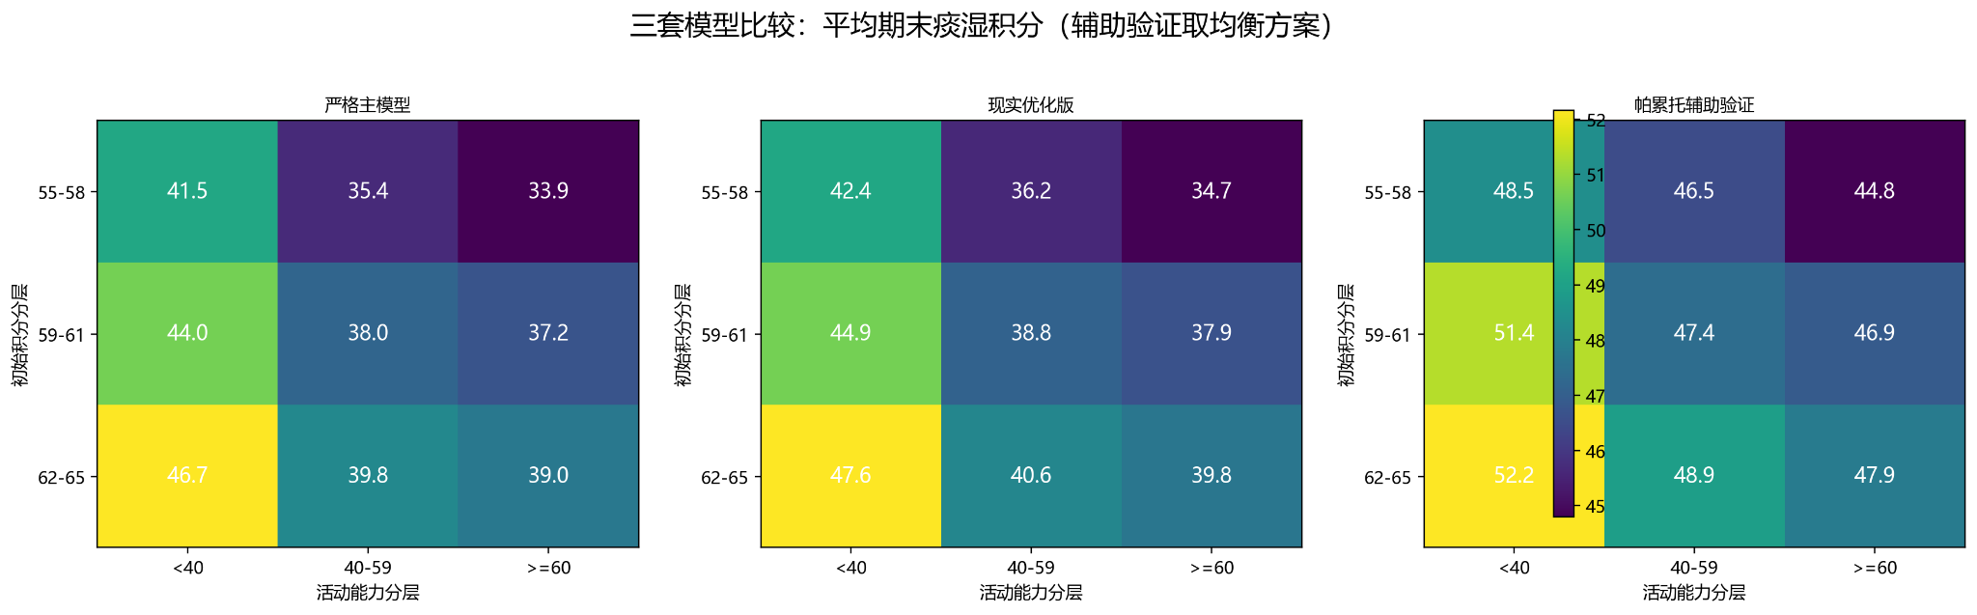
图3-5 三套模型分层比较：平均期末痰湿积分热力图
该热力图展示了不同分层下的平均期末痰湿积分。结果表明：初始积分越高的患者，即使经过 6 个月干预，期末积分仍相对较高；但对于活动能力更强的患者，模型通常能安排更有效的干预组合，使其期末积分进一步下降。严格主模型与现实优化版在各分层中的差距较小，而帕累托均衡方案整体期末积分更高。
3.13.3 典型样本与帕累托前沿对照
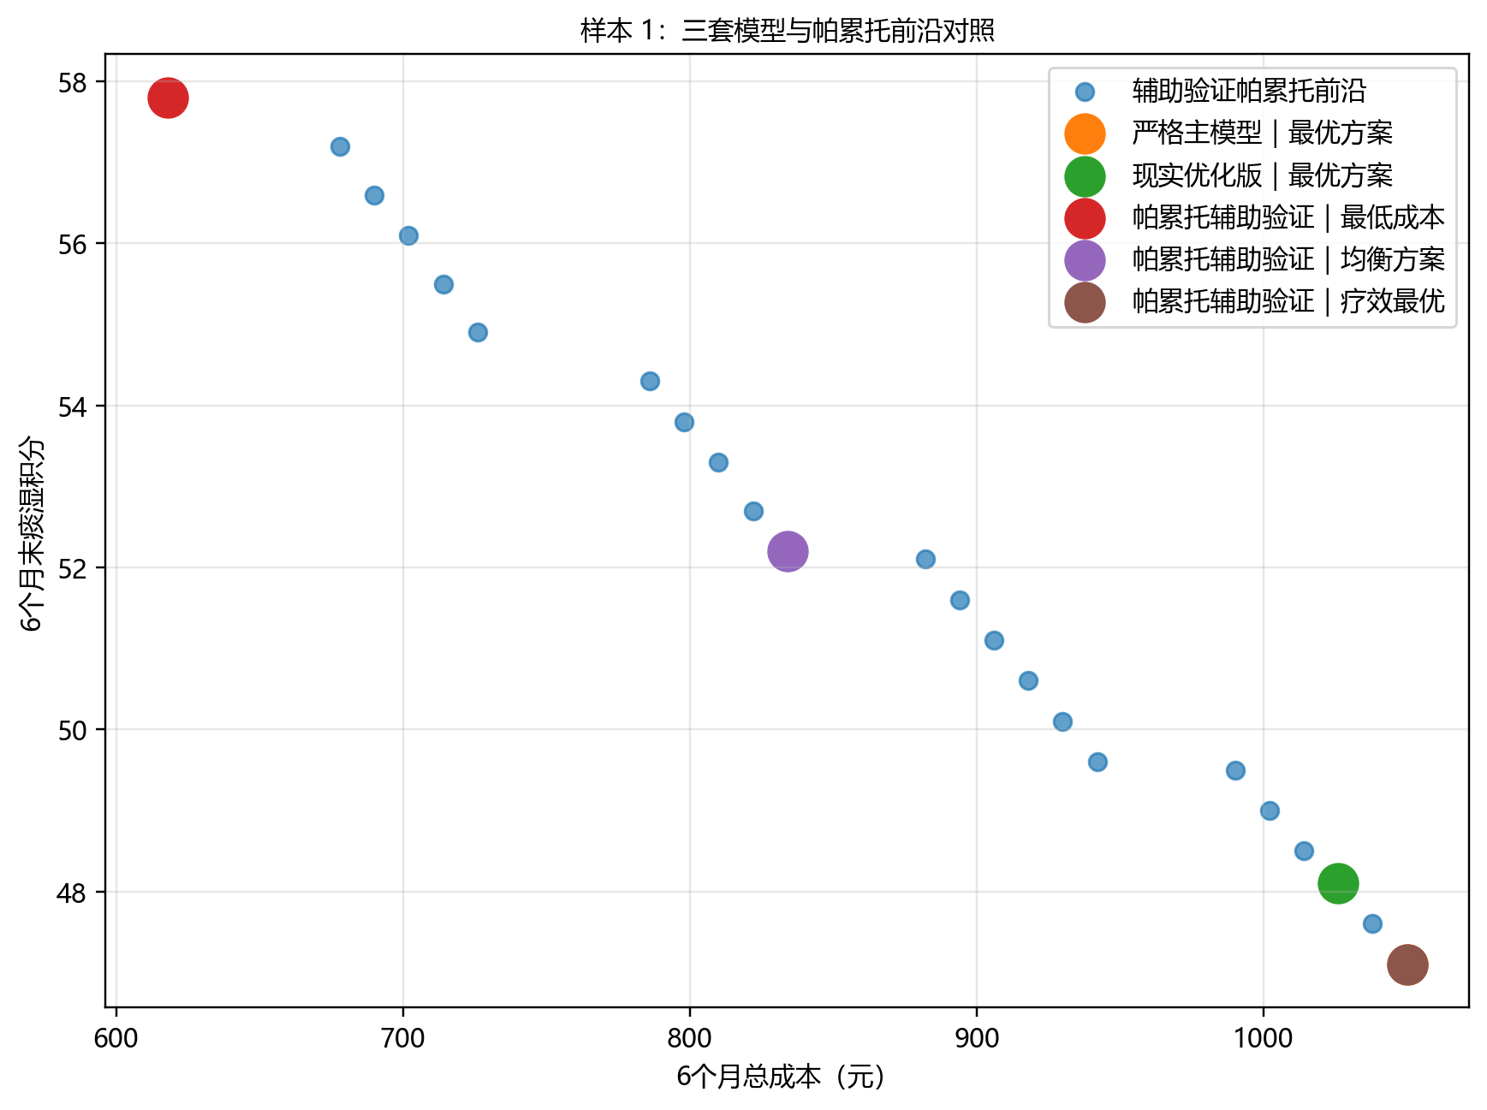
图3-6 样本 1：三套模型与帕累托前沿对照
样本 1 的结果表明，严格主模型与帕累托“疗效最优”位于帕累托前沿右下端，疗效最好但成本较高；现实优化版略向左上方移动，说明其通过较小疗效让步换取了有限成本节约；帕累托“均衡方案”位于中间位置，而“最低成本方案”落在最左上方，代表极低成本但疗效明显不足。

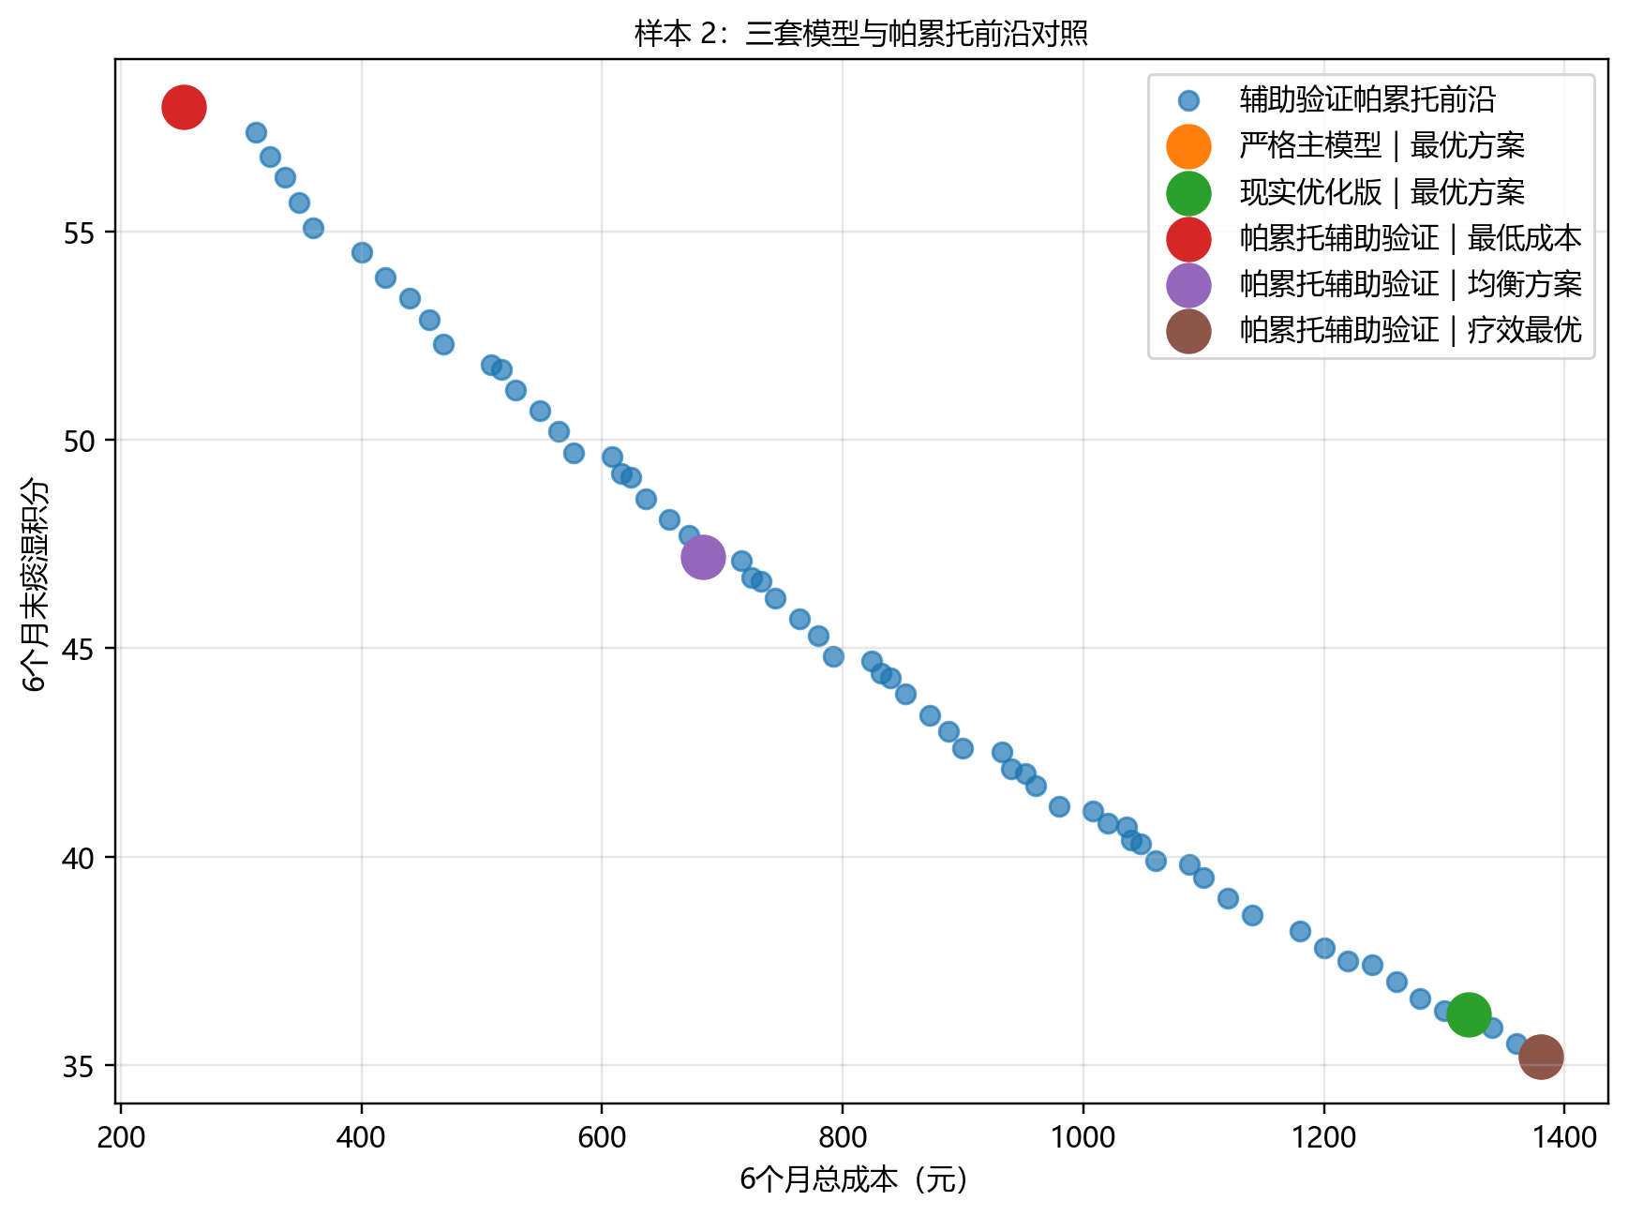
图3-7 样本 2：三套模型与帕累托前沿对照
样本 2 的图形关系与样本 1 基本一致，但由于其成本—疗效前沿更长，三类方案之间的距离更明显，说明该患者的可选干预空间更大，帕累托均衡方案与疗效最优方案之间存在更显著的成本差异。

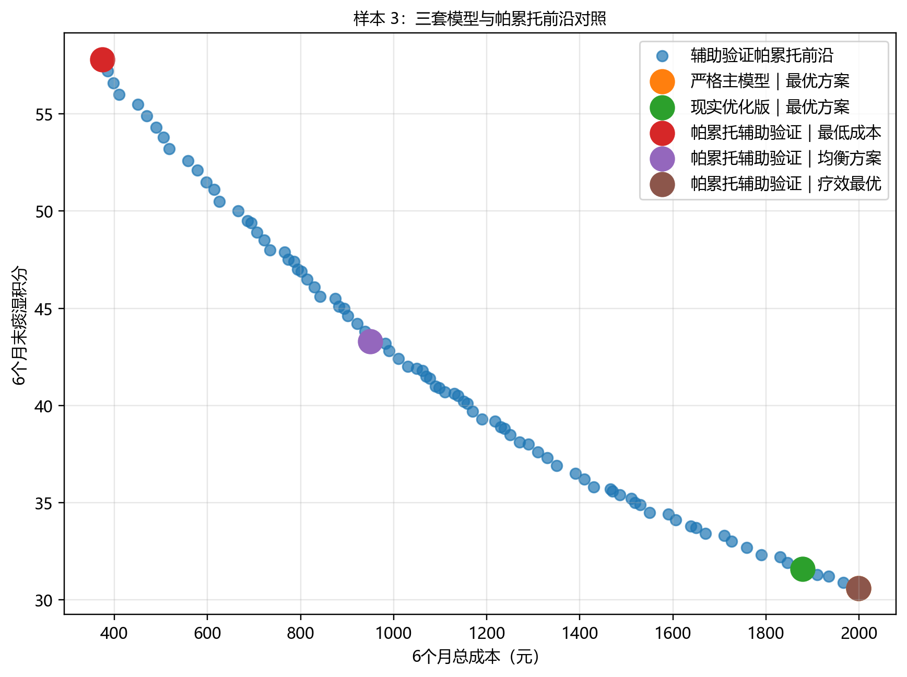
图3-8 样本 3：三套模型与帕累托前沿对照
样本 3 同样呈现出稳定的帕累托结构：最低成本方案位于前沿起点，均衡方案位于中部，而严格主模型、帕累托疗效最优与现实优化版集中在前沿右下端。这一现象说明对于初始积分较高、可干预空间较大的患者，提高疗效往往需要显著增加总投入，而现实优化版提供了一种更可执行的折中选择。

